|  |
| --- |
| **HỌC VIỆN CÔNG NGHỆ BƯU CHÍNH VIỄN THÔNG KHOA CÔNG NGHỆ THÔNG TIN** |
|  |
| BÀI TẬP LỚN  **PHÂN TÍCH THIẾT KẾ HỆ THỐNG THÔNG TIN** |
| **Tên sinh viên:**  Nguyễn Văn Quang  **Mã sinh viên:**   B21DCCN631  **Nhóm:**   11  **Mã đề:** 34  **Đề tài:**   SHOPMAN |
| HÀ NỘI, THÁNG 11/2024 |

**ĐỀ SỐ 34**

Một hệ thống quản lý bán hàng bách hóa trực tuyến (ShopMan) cho phép nhân viên quản lí, nhân viên bán hàng, và khách hàng sử dụng. Sau khi đăng nhập, các tác nhân có thể thực hiện:  
• Nhân viên quản lí: xem các loại thống kê: hàng nhập, hàng xuất, khách hàng và nhà cung cấp. Quản lí thông tin hàng hóa. Nhập hàng từ nhà cung cấp, quản lí thông tin nhà cung cấp  
• Nhân viên bán hàng: duyệt hóa đơn trực tuyến, đóng hàng và giao cho nhân viên giao hàng  
• Khách hàng: đăng kí thành viên, tìm và tra cứu thông tin hàng hóa, đặt mua hàng trực tuyến, theo dõi trạng thái hóa đơn.  
• Chức năng khách hàng tìm kiếm mặt hàng: chọn menu tìm mặt hàng → nhập tên mặt hàng để tìm → hệ thống hiện danh sách các mặt hàng có tên chứa từ khóa vừa nhập → click vào một mặt hàng xem chi tiết → hệ thống hiện thông tin chi tiết về mặt hàng.  
• Chức năng nhân viên duyệt đơn + xuất kho: chọn menu duyệt đơn → chọn đơn chưa xuất trong danh sách → chọn nhân viên giao hàng và cập nhật trạng thái đã xuất → in hóa đơn và giao hàng + hóa đơn cho nhân viên giao hàng.

**I PHA ĐẶC TẢ**

**1 Danh sách các từ chuyên môn trong lĩnh vực của ứng dụng :**

|  |  |  |  |
| --- | --- | --- | --- |
| STT | Tiếng Việt | Tiếng Anh | Giải nghĩa |
| 1 | Hệ thống | System | là một nhóm các yếu tố có sự tương tác hoặc liên quan lẫn nhau, hoạt động theo một bộ quy tắc để tạo thành một tổng thể thống nhất. |
| 2 | Quản lý | management | là quá trình phức tạp bao gồm những nhiệm vụ như điều hành, điều khiển, giám sát và đánh giá các hoạt động của một tổ chức để đảm bảo rằng mục tiêu và kết quả được đạt được một cách hiệu quả, đáp ứng nhu cầu của các bên liên quan. |
| 3 | Trực tuyến | online | thường được dùng cho một kết nối hoạt động với một mạng truyền thông, đặc biệt là trong mạng Internet hoặc chỉ liên kết trong mạng cục bộ. |
| 4 | Bán hàng | sales | tập hợp các hoạt động mà cá nhân, tổ chức hay doanh nghiệp thực hiện nhằm thúc đẩy khách hàng mua sản phẩm, sử dụng dịch vụ của họ. |
| 5 | Bách hoá | department store | một cơ sở bán lẻ cung cấp một loạt các mặt hàng tiêu dùng đa chủng loại được gọi là "các gian hàng". |
| 6 | Nhân viên bán hàng | Seller | Là người duyệt hóa đơn trực tuyến, đóng hàng và giao cho nhân viên giao hàng |
| 7 | Nhân viên quản lí | manager | xem các loại thống kê: hàng nhập, hàng xuất, khách hàng và nhà cung cấp. Quản lí thông tin hàng hóa. Nhập hàng từ nhà cung cấp, quản lí thông tin nhà cung cấp |
| 8 | Khách hàng | Client | Là người mua sản phẩm từ cửa hàng |
| 9 | Tìm kiếm | Search | Diễn tả muốn tìm một cái gì đó mà mình muốn |
| 10 | Đăng kí | Register | hành động ghi tên hoặc thông tin cá nhân vào một hệ thống |
| 11 | Tra cứu | Look up | Tìm tòi qua tài liệu, sách báo để có được những thông tin cần thiết. |
| 12 | theo dõi trạng thái hóa đơn | Bill tracking | xem xét những hành động hay những chuyển biến hoá đơn. |
| 13 | Duyệt hoá đơn | approve invoices | Chuyển trạng thái hoá đơn |
| 14 | mua hang trực tuyến | Online shopping | Mua hang hoá từ xa không cần phải đến trực tiếp |
| 15 | Đóng hàng | Packaging | Làm cho hang hoá chắc chắn hơn |
| 16 | Nhà cung cấp | supplier | Nhà nơi cung cấp hang hoá cho cửa hàng |
| 17 | Nhập hang | Goods Receipt | Nhận hang trực tiếp từ nhà cung cấp |
| 18 | Đăng nhập | Login | một thủ tục khi bắt đầu tham gia vào một trang web |
| 19 | Tác nhân | factor | Những đối tượng tham gia vào website |
| 20 | Thống kê | statistic | Biểu diễn biểu đồ cho một vấn đề nào đó |
| 21 | Giao hàng | Delivery | Chuyển hang hoá đến tay cho khách hàng |
| 22 | Hoá đơn | receipt | Xác nhận đã thanh toán xong đơn hàng |
| 23 | Chức năng | function | Là một hoạt đông của cửa hàng |

**2 Mô tả hệ thống chi tiết bằng ngôn ngữ tự nhiên**

**2.1 Mục đích và Phạm vi phần mềm**

+) Dùng để quản lí bán hàng bách hóa trực tuyến.

+) Chỉ có khách hàng có tài khoản và nhân viên của cửa hàng mới có thẩm quyền thao tác,sử dụng phần mềm.

+) Phần mềm này có thể truy cập trực tuyến.

**2.2 Những người được sử dụng phần mềm và làm các chức năng:**

- Đối với tất cả các nhân viên:

+) Phải login để thực hiện các hoạt động nghiệp vụ của mình .

+) Khi xong công việc, hoặc hết ca làm việc phải logout khỏi hệ thống.

- Người quản lí được phép:

+) Xem các báo cáo các loại doanh thu như thống kê mặt hàng theo doanh thu, thống kê nhà cung cấp theo lượng hàng nhập,….

+) Nhâp hàng hoá.

+) Quản lí thông tin hàng hoá.nhà cung cấp

- Admin được phép :

+) Quản lí các tài khoản của người sử dụng hệ thống (thêm, sửa, xóa tài khoản).

- Nhân viên bán hàng được phép :

+) Duyệt hóa đơn trực tuyến.

+) Đóng hàng và giao cho nhân viên giao hàng.

- Nhân viên giao hàng được phép :

+) Nhận hàng hoá và giao.

- Nhân viên kho được phép :

+) Thực hiện thao tác nhập hàng hoá.

- Khách hàng được phép :

+) Đăng kí thành viên.

+) Tìm và tra cứu thông tin hàng hóa.

+) đặt mua hàng trực tuyến, theo dõi trạng thái hóa đơn.

**2.3 Quy trình nghiệp vụ chi tiết của các chức năng :**

• Chức năng khách hàng tìm kiếm mặt hàng: chọn menu tìm mặt hàng → nhập tên mặt hàng để tìm → hệ thống hiện danh sách các mặt hàng có tên chứa từ khóa vừa nhập → click vào một mặt hàng xem chi tiết → hệ thống hiện thông tin chi tiết về mặt hàng.  
• Chức năng nhân viên duyệt đơn + xuất kho: chọn menu duyệt đơn → chọn đơn chưa xuất trong danh sách → chọn nhân viên giao hàng và cập nhật trạng thái đã xuất → in hóa đơn và giao hàng + hóa đơn cho nhân viên giao hàng.

• Chức năng khách hàng đăng kí thành viên: chọn đăng kí thành viên → nhập thông tin cá nhân và click đăng kí → hệ thống lưu thông tin vào CSDL và thông báo thành công.

• Chức năng nhân viên nhập hàng hóa: chọn menu nhập hàng từ nhà cung cấp → tìm và chọn nhà cung cấp theo tên (thêm mới nếu chưa có) → Lặp cho đến khi hết các mặt hàng muốn nhập: tìm và chọn mặt hàng theo tên (nhập mới nếu chưa có) → nhập số lượng, đơn giá → hết lặp, xác nhận hóa đơn → in hóa đơn nhập và thanh toán cho nhà cung cấp.

• Chức năng nhân viên thêm thông tin mặt hàng: chọn menu quản lí thông tin mặt hàng → chọn chức năng thêm thông tin mặt hàng → nhập thông tin mặt hàng và xác nhận → hệ thống báo thành công.

• Chức năng khách hàng đặt mua hàng trực tuyến: chọn đặt hàng → Lặp các bước sau cho hết hàng đặt: chọn tìm mặt hàng theo tên → nhập số lượng → cho vào giỏ hàng → lặp đến khi hết các mặt hàng thì vào giỏ hàng submit → báo lưu đơn hàng thành công.

• Chức năng khách hàng đăng kí thành viên: chọn đăng kí thành viên → nhập thông tin cá nhân và click đăng kí → hệ thống lưu thông tin vào CSDL và thông báo thành công.

• Chức năng nhân viên quản lí xem thống kê mặt hàng theo doanh thu: chọn menu xem báo cáo → chọn xem thống kê mặt hàng theo doanh thu → chọn ngày bắt đầu, ngày kết thúc → Xem thống kê các mặt hàng→ click vào một mặt hàng xem chi tiết → xem thống kê các lần giao dịch.

• Chức năng khách hàng tìm kiếm mặt hàng: chọn menu tìm mặt hàng → nhập tên mặt hàng để tìm → hệ thống hiện danh sách các mặt hàng có tên chứa từ khóa vừa nhập → click vào một mặt hàng xem chi tiết → hệ thống hiện thông tin chi tiết về mặt hàng.

• Chức năng nhân viên thống kê khách hàng theo doanh thu: chọn menu xem báo cáo → chọn thống kê khách hàng theo doanh thu → chọn ngày bắt đầu, kết thúc thống kê → xem thống kê khách hàng → click vào một khách hàng → xem chi tiết các lần khách hàng đã mua → click vào một lần → xem hóa đơn chi tiết tương ứng.

• Chức năng khách hàng tra cứu thông tin hóa đơn: chọn menu theo dõi hóa đơn → click chọn hóa đơn từ danh sách hóa đơn đang đặt → hệ thống hiện thông tin chi tiết và trạng thái hiện tại của hóa đơn.

• Chức năng nhân viên thống kê nhà cung cấp theo lượng hàng nhập: chọn menu xem báo cáo → chọn thống kê nhà cung cấp theo lượng hàng nhập → chọn ngày bắt đầu, kết thúc thống kê → xem thống kê nhà cung cấp → click vào một nhà cung cấp → xem chi tiết các lần nhập hàng hóa của nhà cung cấp đấy → click vào một lần nhập → xem hóa đơn nhập tương ứng.

**2.4 Thông tin về các đối tượng liên quan:**

+) Khách hàng: Mã, tài khoản,tên, số ĐT, email , địa chỉ,trạng thái thành viên.

+) Nhân viên bán hàng: Mã, tài khoản,tên, số ĐT, email, vị trí.

+) Nhân viên kho: Mã, tài khoản,tên, số ĐT, email, vị trí.

+) Mặt hàng:mã, tên ,đơn giá,thể loại,mô tả.

+)Hoá đơn: mã,ngày thanh toán,các mặt hàng ,nhân viên giao hàng và bán hàng.

+) Nhân viên giao hàng: Mã, tài khoản,tên, số ĐT, email, vị trí,trạng thái.

+) Đơn hàng:mã,thông tin khách hàng,các mặt hàng bán,khách hàng mua,tổng tiền,trạng thái,ngày mua.

+)Nhà cung cấp: mã,tên,liên hệ.

+) Hoá đơn nhập : mã, thông tin nhà cung cấp,nhân viên kho,nhân viên kho,ngày nhập,ghi chú,tổng tiền,các mặt hàng nhập.

+) Mặt hàng nhập : mã, thông tin mặt hàng,giá,số lượng.

+) Mặt hàng bán : mã, thông tin mặt hàng,giá,số lượng.

**2.5 Mối quan hệ giữa các đối tượng:**

+) Mỗi khách hàng có thể mua nhiều đơn hàng khác nhau.

+) Mỗi đơn hàng có thể có nhiều mặt hàng bán khác nhau.

+) Mỗi nhà cung cấp có thể có nhiều hoá đơn nhập khác nhau.

+) Mỗi mặt hàng có thể có nhiều mặt hàng bán khác nhau.

+) Mỗi mặt hàng có thể có nhiều mặt hàng nhập khác nhau.

+) Mỗi nhân viên giao hàng có thể có nhiều hoá đơn khác nhau.

+) Mỗi nhân viên bán hàng có thể có nhiều hoá đơn khác nhau.

**3 Sơ đồ tổng quan các use case của toàn hệ thống**

Mô tả usecase:

* Đăng nhập 631: cho phép đăng nhập.
* Nhập hàng hoá 631: cho phép nhận hàng hoá từ nhà cung cấp.
* Tìm mặt hàng 631: cho phép tìm kiếm mặt hàng.
* Tra cứu thông tin hoá đơn 631: cho phép xem hoá đơn.
* Đặt mua hàng:cho phép mua hàng trực tuyến
* Xem các loại thồng kê 631: cho phép xem thông kê của cửa hàng.
* Thêm thông tin mặt hàng 631: cho phép sửa thông tin mặt hàng.
* Quản lí tài khoản 631: cho phép sửa quyền phân quyền tài khoản.
* Duyệt đơn và xuất kho 631: cho phép duyệt đơn hàng để vận chuyển.

**4. Usecase Tìm mặt hàng 631:**

Mô tả usecase:

* Đăng nhập của khách hàng 631: cho phép khách hàng đăng nhập.
* Tìm mặt hàng 631: cho phép tìm kiếm mặt hàng.
* Xem chi tiết một mặt hàng 631: cho phép xem chi tiết 1 mặt hàng.
* Xem danh sách các mặt hàng 631: cho phép xem danh sách các mặt hàng tìm được.

**5. Usecase Duyệt đơn 631:**

Mô tả usecase:

* Đăng nhập 631: cho phép nhân viên đăng nhập.
* Duyệt đơn 631: cho phép nhân viên duyệt đơn.
* Chọn đơn chưa xuất 631: chọn 1 đơn hàng.
* In hoá đơn 631: In ra hoá đơn.
* Chọn nhân viên giao hàng và cập nhật trạng thái 631: chọn nhân viên giao hàng để vận chuyển mặt hàng.

**II PHA PHÂN TÍCH**

**1 Kịch bản cho  module:**

|  |  |
| --- | --- |
| UseCase | Tìm mặt hàng 631 |
| Actor | Khách hàng |
| Tiền điều kiện | Khách hàng phải đăng nhập vào hệ thống |
| Hậu điều kiện | Khách hàng xem thành công. |
| Kịch bản chính | 1.Chọn tìm mặt hàng từ MenuFrm.  2.Hệ thống hiện ra giao diện tìm mặt hang.  3. Nhập tên mặt hàng và bấm tìm.  4. Hệ thống hiện danh sách các mặt hàng có tên chứa từ khóa vừa nhập    5.Khách hàng click vào một mặt hàng xem chi tiết.  6. Hệ thống hiện thông tin chi tiết về mặt hàng. |
| Ngoại lệ | 4.1 Khách hàng tìm sai 4.2 Không có mặt hàng nào. |

|  |  |
| --- | --- |
| UseCase | Duyệt đơn 631 |
| Actor | Nhân viên bán hàng |
| Tiền điều kiện | Nhân viên phải đăng nhập vào hệ thống |
| Hậu điều kiện | Giao hàng + hóa đơn cho nhân viên giao hàng. |
| Kịch bản chính | 1.Nhân viên chọn từ menu chọn duyệt đơn.    2.Hệ thống hiện ra đơn chưa xuất.    3. Nhân viên chọn đơn chưa xuất trong danh sách.  4.Hệ thống hiện ra danh sách nhân viên giao hàng.    5.Nhân viên chọn nhân viên giao hàng và chọn cập nhật.  6.Hệ thống hiện ra hoá đơn.  7.Nhân viện chọn OK. 8.Hệ thống hiện ra thông báo thành công. |
| Ngoại lệ | 2.1 Không có đơn hàng nào chờ duyệt. 4.1 Không có nhân viên giao hàng rảnh. |

**2 Trích lớp thực thể và vẽ sơ đồ lớp thực thể:**Các danh từ :Mặt hàng,Nhà cung cấp,nhân viên bán hàng,nhân viên giao hàng,khách hàng,đơn hàng,quản lí

**3 Trích và vẽ biểu đồ lớp cho module:**

Tìm Mặt Hàng 631:

Duyệt đơn 631:

**4. Vẽ biểu đồ trạng thái cho module**

Duyệt đơn:

**5. Kịch bản chi tiết (ver 2.0)  
  
Module : Tìm mặt hàng**

1. Khách hàng chọn chức năng tìm mặt hàng từ GDMenu631.

2. Lớp GDMenu631gọi đến lớp GDTimMatHang631.

3.Lớp GDTimMatHang631hiển thị.

4. Khách hàng nhập từ khoá và chọn tìm.

5. Lớp GDTimMatHang631gọi lớp MatHang631 yêu cầu tìm mặt hàng với từ khoá được gửi.

6. Lớp MatHang631 tìm mặt hàng.

7. Lớp MatHang631 trả về lớp GDTimMatHang631kết quả.

8. Lớp GDTimMatHang631hiển thị cho khách hàng.

9. Khách hàng chọn 1 mặt hàng để xem.

10. Lớp GDTimMatHang631 gọi lớp GDChiTiet631 yêu cầu hiển thị chi tiết mặt hàng.

11. GDChiTiet631 nhận được MatHang631 từ GDTimMatHang631 gửi hiện thị cho khách hàng

**Module : Duyệt đơn**1. Nhân viên chọn chức năng duyệt đơn từ GDMenuNV631.

2. Lớp GDMenuNV631gọi đến lớp GDDanhSachDonHang631.

3.Lớp GDDanhSachDonHang631gọi lớp DonHang631 yêu cầu lấy đơn hàng chưa duyệt.

4. DonHang631 tìm đơn hàng chưa được duyệt.

5. Lớp DonHang631 trả về cho GDDanhSachDonHang631.

6. GDDanhSachDonHang631 hiển thị cho nhân viên.

7. Nhân viên chọn 1 đơn hàng chưa duyệt.

8. GDDanhSachDonHang631gọi lớp GDDuyetDon631.

9. GDDuyetDon631gọi lớp NVGiaoHang631 yêu cầu lấy danh sách nhân viên giao hàng.

10. Lớp NVGiaoHang631 tìm nhân viên giao hàng.

11. NVGiaoHang631 trả về cho GDDuyetDon631.

12. GDDuyetDon631 hiển thị cho nhân viên.

13. Nhân viên chọn 1 nhân viên giao hàng và chọn cập nhật.

14. GDDuyetDon631 gọi lớp GDHoaDon631.

15. GDHoaDon631 gọi lớp DonHang631 và NVGiaoHang631 để cập nhật trạng thái đơn hàng và trạng thái nhân viên giao hàng.

16. DonHang631 và NVGiaoHang631 cập nhật xong trả về kết quả cho GDHoaDon631.

17. GDHoaDon631 gọi lớp HoaDon631 để khởi tạo hoá đơn .

18. GDHoaDon631 hiện thị hoá đơn cho nhân viên.

19. Nhân viên chọn OK.

20. GDHoaDon631 gọi lớp GDThongBaoThanhCong631

21. GDThongBaoThanhCong631 gọi lớp HoaDon631 lưu lại hoá đơn.

22. HoaDon631 trả về kết quả cho lớp GDThongBaoThanhCong631.

23 GDThongBaoThanhCong631 hiện thị cho nhân viên.

24. nhân viên chọn quay về trờ lại trang chủ.

25 GDThongBaoThanhCong631 gọi GDMenuNV631.

26 GDMenuNV631 hiện thị.

**6. Biểu đồ giao tiếp cho module**

**Tìm mặt hàng 631:**

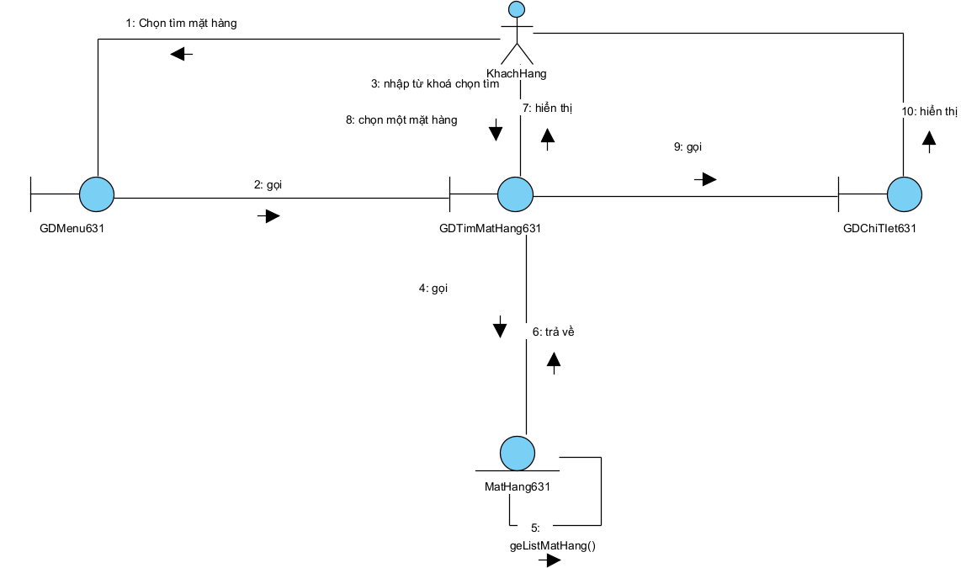

**Duyệt đơn 631:  
**

**7. Biểu đồ tuần tự cho module từ biểu đồ giao tiếp**

**Tìm mặt hàng 631:**

**Duyệt đơn:**

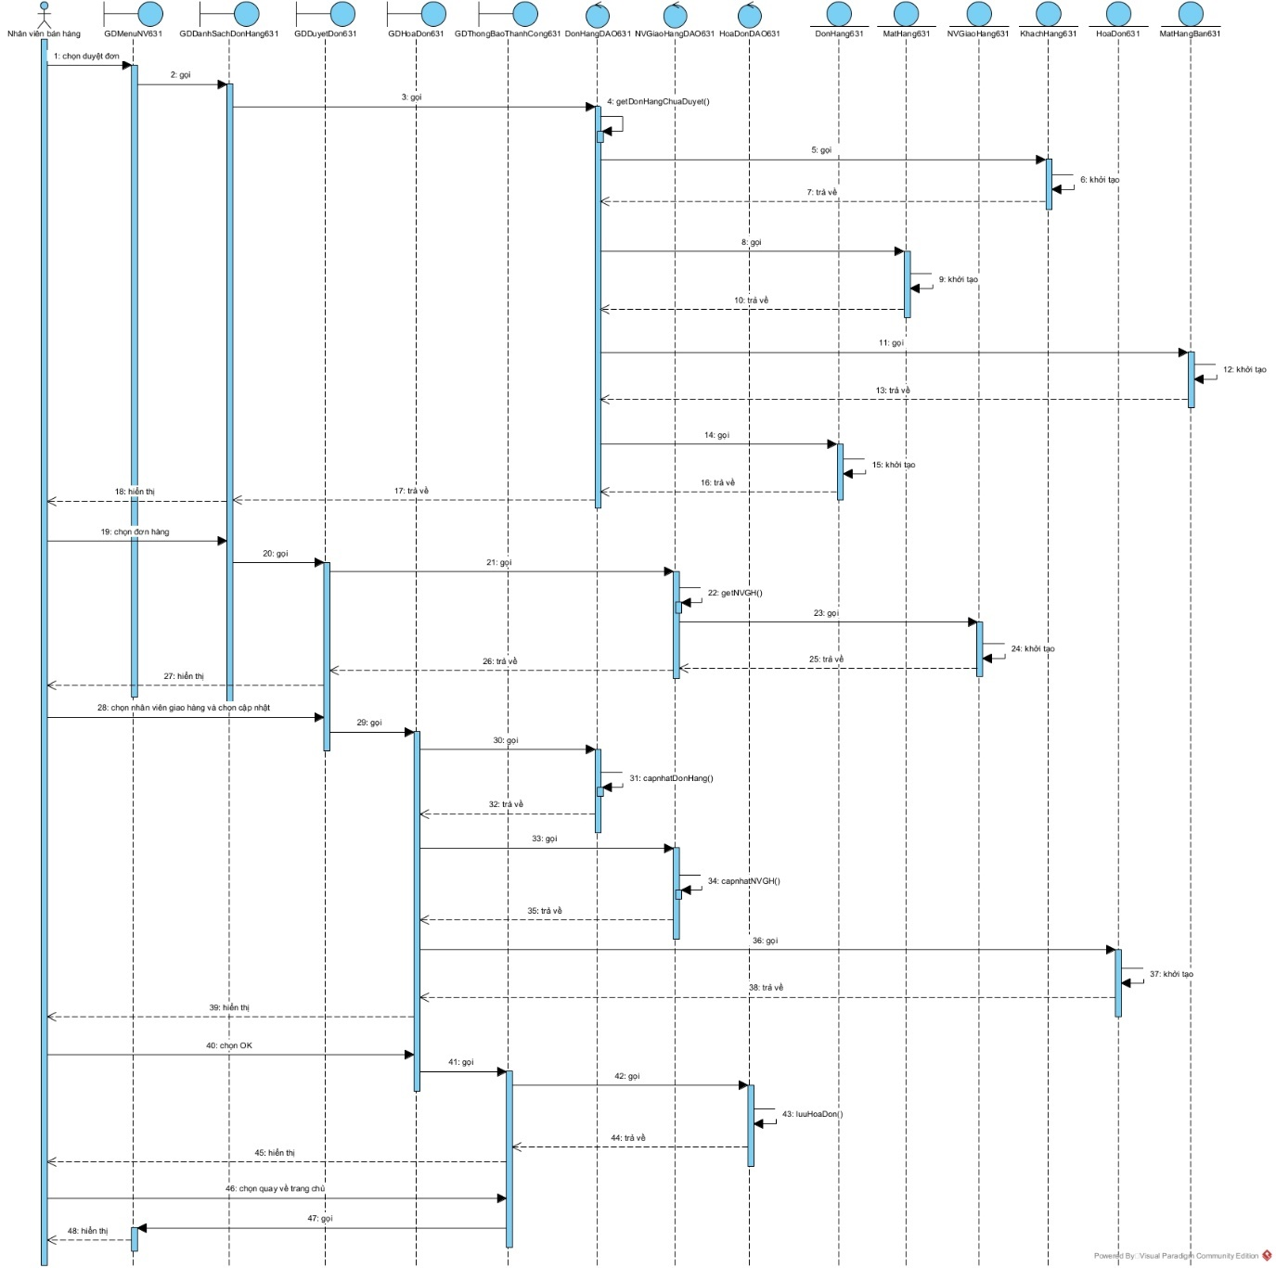

**III PHA THIẾT KẾ**

**1 Biểu đồ thiết kế lớp thực thể:**

HoaDonNhap631 chứa NhaCungCap631,NguoiDung631, nhiều MatHangNhap631.

MatHangNhap chứa MatHang631.

MatHangBan chưa MatHang631.

DonHang631 chứa KhachHang,nhiều MatHangBan631

HoaDon631 gồm DonHang631,NVGiaoHang631,NguoiDung631.

**2 Thiết kế CSDL cho toàn hệ thống:**

NhaCungCap631 -> tblNhaCungCap631.

HoaDonNhap631 -> tblHoaDonNhap631.

MatHangNhap631 -> tblMatHangNhap631.

MatHang631 -> tblMatHang631.

MatHangBan631 -> tblMatHangBan631.

KhachHang631 -> tblKhachHang631.

DonHang631 -> tblDonHang631.

NguoiDung631 -> tblNguoiDung631.

HoaDon631 -> tblHoaDon631.

NVGiaoHang6311->tblNVGiaoHang631.

**3 Modul Tìm Mặt Hàng 631:**

Sơ đồ lớp:

Sơ đồ hoạt động:

Sơ đồ tuần tự:

1. Khách hàng chọn chức năng tìm màn hình trên GDMenu631.jsp.

2. GDMenu631.jsp gọi đến lớp GDTimMatHang631.jsp.

3.GDTimMatHang631.jsp khởi tạo và hiển thị ra cho khách hàng.

4. Khách hàng nhập từ khoá và chọn nút tìm.

5. GDTimMatHang631.jsp gọi lớp MatHangDAO631 để lấy các mặt hàng tìm được.

6. MatHangDAO631 gọi phương thức getListMatHang() lấy các mặt hàng.

7. MatHangDAO631 gọi lớp MatHang631 để đóng gói.

8.MatHang631 đóng gói rồi trả về cho lớp MatHangDAO631.

9. MatHangDAO631 trả về cho GDTimMatHang631.jsp.

10. GDTimMatHang631.jsp hiển thị danh sách mặt hàng tìm được cho khách hàng.

11. Khách hàng chọn vào 1 mặt hàng.

12. GDTimMatHang631 gọi lớp GDChiTiet631.jsp.

13. GDChitiet631.jsp khởi tạo và hiển thị cho khách hàng.

**4 Modul Duyệt Đơn 631:**

Sơ đồ lớp:

Sơ đồ hoạt động:

Sơ đồ tuần tự:

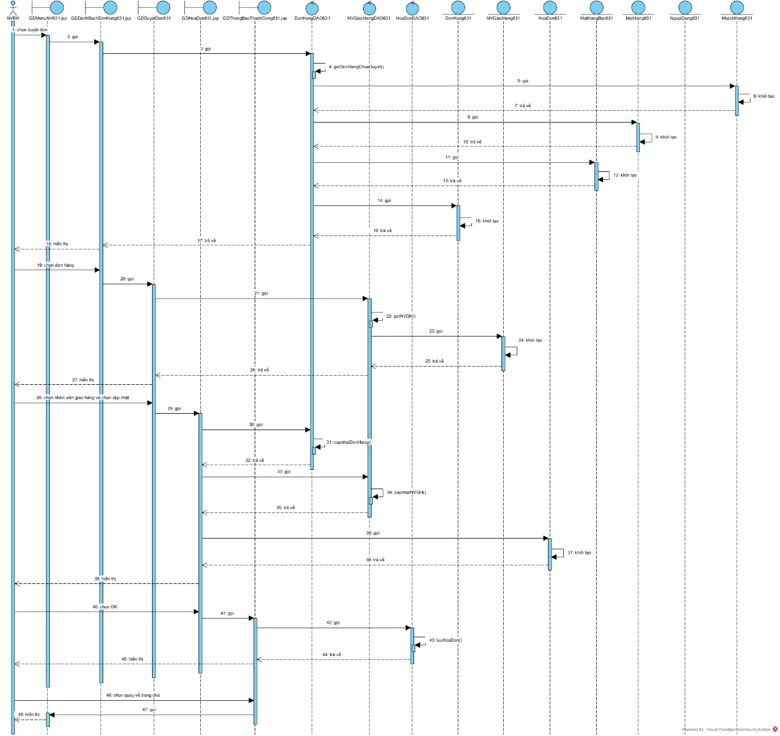

1. Nhân viên bán hàng chọn chức năng duyệt đơn ở lớp GDMenuNV631.jsp.

2. GDMenuNV631.jsp gọi lớp GDDanhSachDonHang631.jsp.

3. GDDanhSachDonHang631.jsp gọi lớp DonHangDAO631 để lấy đơn hàng chưa được duyệt.

4. DonHangDAO631 gọi phương thức getDonHangChuaDuyet() lấy đơn hàng chưa duyệt.

5. DonHangDAO631 gọi KhachHang631 để đóng gói dữ liệu.

6. KhachHang631 đóng gói xong trả về cho DonHangDAO631.

7. DonHangDAO631 gọi MatHang631 để đóng gói dữ liệu.

8. MatHang631 đóng gói xong trả về cho DonHangDAO631.

9. DonHangDAO631 gọi MatHangBan631 để đóng gói dữ liệu.

10. MatHangBan631 đóng gói xong trả về cho DonHangDAO631.

11. DonHangDAO631 gọi DonHang631 để đóng gói dữ liệu.

12. DonHang631 đóng gói xong trả về cho DonHangDAO631.

13. DonHangDAO631 trả về cho GDDanhSachDonHang631.jsp.

14.GDDanhSachDonHang631.jsp hiện thị danh sách đơn hàng cho nhân viên.

15. Nhân viên chọn một đơn hàng.

16. GDDanhSachDonHang631.jsp gọi GDDuyetDon631.jsp.

17. GDDuyetDon631.jsp gọi NVGiaoHangDAO631 để lấy các nhân viên giao hàng rảnh.

18. NVGiaoHangDAO631 gọi phương thức getNVGH().

19.NVGiaoHangDAO631 gọi NVGiaoHang631 để đóng gói dữ liệu.

20.NVGiaoHang631 đóng gói xong trả về cho NVGiaoHangDAO631.

21.NVGiaoHangDAO631 trả về GDDuyetDon631.jsp.

22. GDDuyetDon631.jsp hiển thị cho nhân viên.

23 Nhân viên chọn nhân viên giao hành và chọn nút cập nhật.

24. GDDuyetDon631.jsp gọi GDHoaDon631.jsp.

25 GDHoaDon631.jsp gọi DonHangDAO631 để cập nhật trạng thái đơn hàng.

26. DonHangDAO631 gọi phương thức capnhatDonHang() và trả về kết quả cho GDHoaDon631.jsp.

27 GDHoaDon631.jsp gọi NVGiaoHangDAO631 để cập nhật trạng thái nhân viên giao hàng.

28. NVGiaoHangDAO631 gọi phương thức capnhatNVGH() và trả về kết quả cho GDHoaDon631.jsp.

29. GDHoaDon631.jsp gọi lớp HoaDon631 để đóng gói dữ liệu.

30. HoaDon631 đóng gói xong trả về GDHoaDon631.jsp

31.GDHoaDon631.jsp hiển thị cho nhân viên.

32. Nhân viên chọn OK.

33. GDHoaDon631.jsp gọi GDThongBaoThanhCong631.jsp.

34. GDThongBaoThanhCong631.jsp gọi lớp HoaDonDAO631 để lưu hoá đơn.

35 HoaDonDAO631 goj phương thức luuHoaDon() và trả về kết quả cho GDThongBaoThanhCong631.jsp.

36 GDThongBaoThanhCong631.jsp hiển thị kết quả cho nhân viên.

37. Nhân viên chọn nút quay về trang chủ.

38. GDThongBaoThanhCong631.jsp gọi GDMenuNV631.jsp.

39. GDMenuNV631.jsp hiển thị cho nhân viên.

**5 Thiết kế biểu đồ gói cho toàn hệ thống:**

**PHA CÀI ĐẶT**

1. Cấu trúc thư mục

2. login631.jsp

3.GDMenu631.jsp

4. GDTimMatHang631.jsp

5. GDChiTiet631.jsp

6. GDMenuNV631.jsp

7.GDDanhSachDonHang631.jsp

8.GDDuyetDon631.jsp

9.GDHoaDon631.jsp

10. GDThongBaoThanhCong631.jsp  
